LAPORAN PRAKTIKUM STRUKTUR DATA QUEUE

Disusun Oleh:
Digo Yuandra
NIM:2511533017
Dosen Pengampu: Dr.Wahyudi S.T , M.T Asisten Laboratorium: Zahran Azaria Anvaya


DEPARTEMEN INFORMATIKA
FAKULTAS TEKNOLOGI INFORMASI UNIVERSITAS ANDALAS
PADANG 2026

KATA PENGANTAR
Dengan penuh rasa syukur, saya mengucapkan terima kasih kepada Tuhan Yang Maha Esa atas rahmat dan karunia-Nya sehingga laporan praktikum “Struktur Data Queue (Antrian)” ini dapat diselesaikan dengan baik.
Saya juga menyampaikan penghargaan kepada dosen pengampu Mata Kuliah Praktikum Struktur Data serta para asisten laboratorium yang telah memberikan arahan, bimbingan, dan bantuan selama proses praktikum berlangsung.
Laporan ini disusun sebagai salah satu bentuk dokumentasi kegiatan praktikum yang bertujuan untuk memahami konsep struktur data Queue (antrian). Dalam laporan ini dibahas konsep dasar queue, prinsip kerjanya, serta penerapannya dalam studi kasus sederhana berupa sistem antrian loket, termasuk operasi dasar seperti enqueue dan dequeue serta fitur tambahan seperti reverse data.
Saya menyadari bahwa laporan ini masih memiliki kekurangan. Oleh karena itu, kritik dan saran yang membangun sangat diharapkan agar laporan ini dapat menjadi lebih baik di masa yang akan datang, serta dapat memberikan manfaat dan menambah pemahaman mengenai struktur data queue.

Padang, April 2026

Penulis

DAFTAR ISI
KATA PENGANTAR ...........................................................................................
DAFTAR ISI.........................................................................................................
BAB I PENDAHULUAN .....................................................................................
  - Latar Belakang .................................................................................................
  - Tujuan ..............................................................................................................
  - Manfaat............................................................................................................
BAB II PEMBAHASAN
  - QueueArray_2511533017 & QueuearrayDriver_2511533017............................
  - QueueLinkedList_2511533017.........................................................................
  - ReverseData_2511533017 ................................................................................
  - IterasiQueue_2511533017 ................................................................................
  - Tugas ...............................................................................................................
BAB III KESIMPULAN ......................................................................................
  - Kesimpulan ......................................................................................................
  - Saran................................................................................................................
DAFTAR PUSTAKA............................................................................................

  - Latar Belakang
BAB I PENDAHULUAN

Dalam pengolahan data, tidak semua kondisi memungkinkan akses bebas terhadap setiap elemen. Ada situasi tertentu yang memerlukan aturan khusus, di mana data yang pertama dimasukkan akan diproses lebih dulu. Konsep ini dikenal dengan FIFO (First In, First Out) dan diterapkan dalam struktur data Queue atau antrian.
Jika dibandingkan dengan struktur data lain seperti Array atau ArrayList yang dapat diakses secara fleksibel menggunakan indeks, Queue memiliki aturan yang lebih terstruktur karena hanya beroperasi pada dua bagian utama, yaitu bagian depan (front) dan belakang (rear). Cara kerja ini membuat Queue sangat cocok digunakan dalam berbagai kasus seperti sistem antrian loket, pelayanan rumah sakit, serta proses pengolahan data dalam sistem komputer.
Melalui praktikum ini, konsep Queue dipelajari untuk memahami bagaimana data dikelola secara teratur dan sistematis. Selain itu, penerapan Queue dalam studi kasus sederhana juga membantu dalam memahami alur kerja antrian serta operasi dasar yang terjadi di dalamnya seperti enqueue dan dequeue.

Tujuan
    - Memahami konsep dasar struktur data Queue dan prinsip FIFO (First In, First Out).
    - Mengetahui cara kerja Queue dalam pengelolaan data secara berurutan.
    - Memahami operasi dasar pada Queue seperti enqueue dan dequeue.
    - Menganalisis alur kerja Queue dalam suatu sistem antrian sederhana.
    - Mengembangkan logika pemrograman dalam menyelesaikan permasalahan yang berkaitan dengan antrian.

Manfaat
    - Meningkatkan pemahaman tentang struktur data Queue dalam pemrograman.
    - Melatih kemampuan berpikir logis dan sistematis dalam mengelola data.
    - Membantu memahami penerapan konsep antrian dalam kehidupan sehari-hari.
    - Memberikan gambaran tentang cara kerja sistem yang menggunakan antrian.
    - Menambah pengalaman dalam menganalisis permasalahan berbasis struktur data.

BAB II PEMBAHASAN
  - QueueArray_2511533017& QueuearrayDriver_2511533017
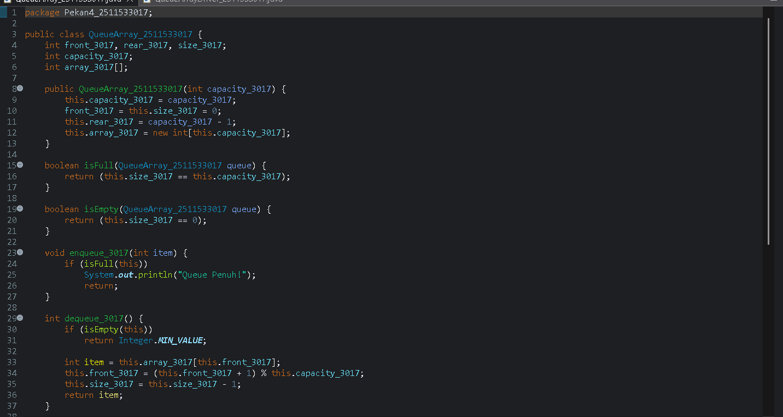

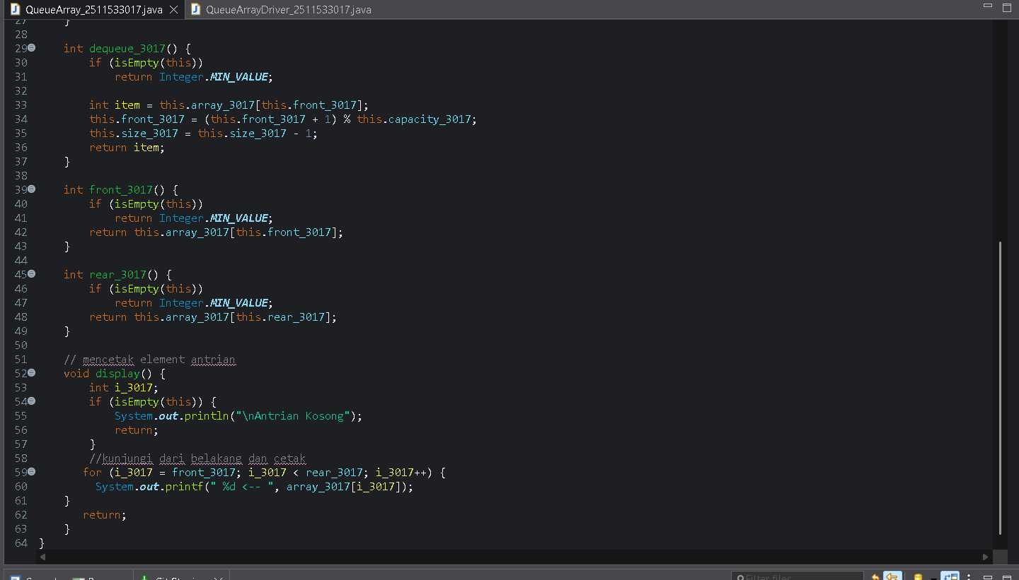
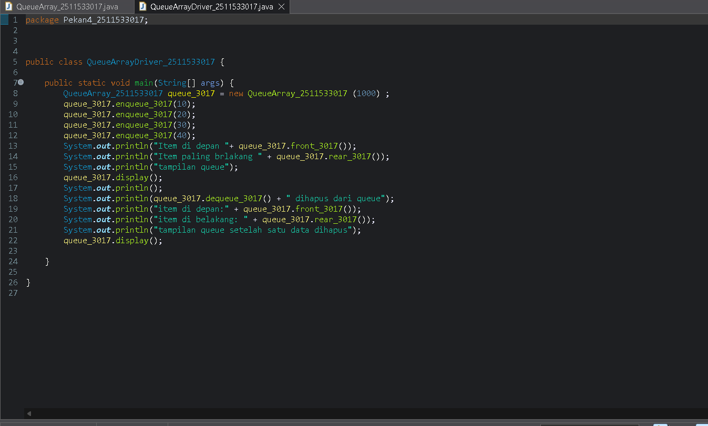
Pembahasan:
- QueueArray_2511533017 queue_3017 = new QueueArray_2511533017 (1000); → Pada driver dibuat objek queue dengan kapasitas 1000, sehingga queue masih dalam kondisi kosong (size = 0).
- enqueue_3017(10), enqueue_3017(20), enqueue_3017(30), enqueue_3017(40); → Data dimasukkan ke dalam queue secara berurutan.
- Setiap pemanggilan enqueue_3017() → Program akan mengecek apakah queue penuh menggunakan isFull_3017(). Jika tidak penuh, maka posisi rear digeser dengan (rear + 1) % capacity, lalu data dimasukkan ke array dan size bertambah.
- Setelah data 10, 20, 30, 40 dimasukkan → Urutan queue menjadi: 10 (depan), diikuti 20,
30, dan 40 (belakang).
- System.out.println("Item di depan "+ queue_3017.front_3017()); → Menampilkan elemen paling depan queue.
- System.out.println("Item dibelakang " + queue_3001.rear_3017()); → Menampilkan elemen paling belakang queue.
- queue_3001.display_3017(); → Menampilkan seluruh isi queue dari depan ke belakang.
- queue_3001.dequeue_3017(); → Method ini digunakan untuk mengambil sekaligus menghapus elemen dari depan.
- Sebelum menghapus, dilakukan pengecekan isEmpty_3017() → Untuk memastikan queue tidak kosong.
- Data pertama yaitu 10 diambil dari posisi front, kemudian front digeser dan size dikurangi
→ Sehingga data 10 keluar dari queue.
- Setelah dilakukan dequeue → Urutan queue menjadi: 20 (depan), diikuti 30 dan 40 (belakang).
- Pemanggilan kembali front_3017(), rear_3017(), dan display_3017() → Digunakan untuk menampilkan kondisi queue setelah satu data dihapus.
- Dari hasil pengujian pada driver → Terlihat bahwa data yang keluar pertama adalah 10, yaitu data yang pertama kali dimasukkan.
- Hal ini membuktikan bahwa queue bekerja sesuai prinsip FIFO (First In, First Out), yaitu data yang masuk terlebih dahulu akan keluar terlebih dahulu.Output:
Output:
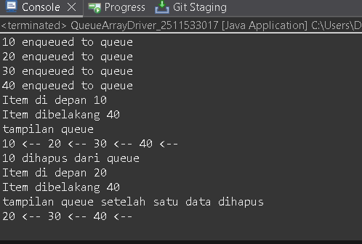

  - QueueLinkedList_2511533017
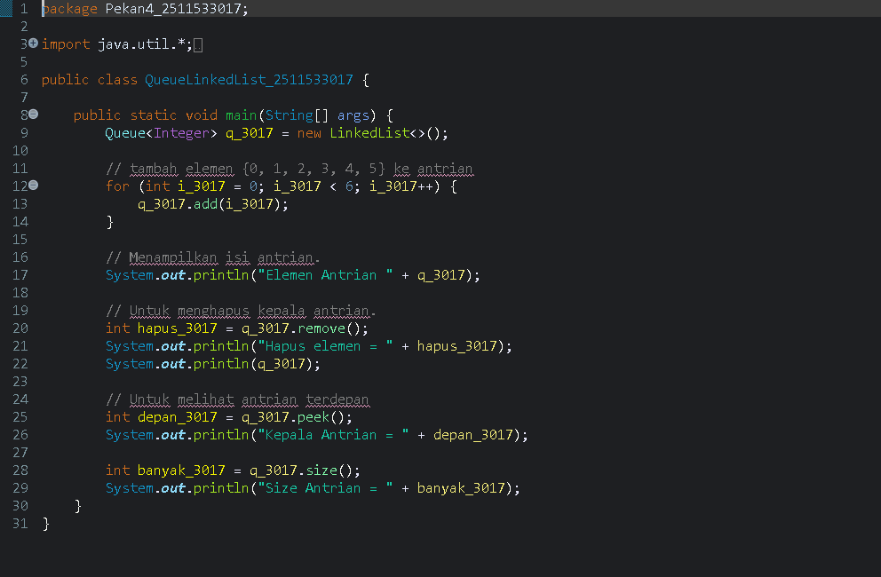

Pembahasan:
    - Queue<Integer> q_3017 = new LinkedList<>(); → Membuat queue menggunakan LinkedList sehingga tidak perlu mengatur struktur secara manual.
    - for (int i = 0; i < 6; i++) q_3017.add(i); → Menambahkan data 0 sampai 5 ke dalam queue secara berurutan.
    - add() → Data otomatis masuk ke bagian belakang antrian.
    - Setelah ditambahkan → Urutan queue menjadi 0, 1, 2, 3, 4, 5.
    - System.out.println(q_3017); → Menampilkan isi queue.
    - q_3017.remove(); → Menghapus elemen paling depan, yaitu 0.
    - Setelah dihapus → Queue menjadi 1, 2, 3, 4, 5.
    - q_3017.peek(); → Melihat elemen paling depan tanpa menghapusnya, yaitu 1.
    - q_3017.size(); → Menampilkan jumlah elemen, yaitu 5.
    - Dari hasil tersebut → Queue bekerja sesuai prinsip FIFO (First In, First Out).
Output:
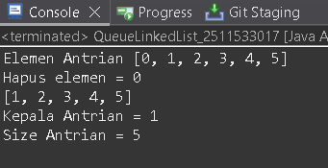

  - ReverseData_2511533017
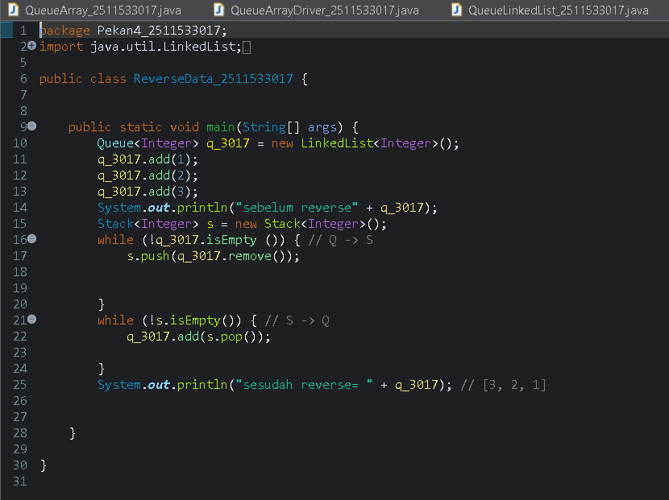
- Queue<Integer> q_3017 = new LinkedList<>(); → Membuat queue menggunakan LinkedList sebagai penyimpanan data.
- q_3017.add(1), add(2), add(3); → Menambahkan data ke dalam queue secara berurutan sehingga isi awalnya adalah 1, 2, 3.
- System.out.println("Sebelum reverse" + q_3017); → Menampilkan isi queue sebelum dilakukan proses pembalikan.
- Stack<Integer> s_3017 = new Stack<>(); → Membuat stack sebagai struktur bantu untuk proses reverse.
- while (!q_3017.isEmpty()) → Semua elemen queue dipindahkan ke stack menggunakan remove() dan push() (Q → S).
- Proses tersebut membuat urutan di stack menjadi terbalik karena sifat stack adalah LIFO.
- while (!s_3017.isEmpty()) → Elemen dari stack dikembalikan lagi ke queue menggunakan pop() dan add() (S
→ Q).
- System.out.println("Sesudah reverse= " + q_3017); → Menampilkan hasil akhir queue yang sudah terbalik menjadi 3, 2, 1.
Output:
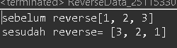

  - IterasiQueue_2511533017
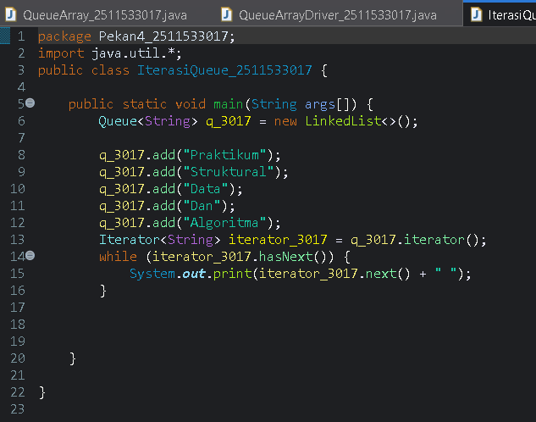

Pembahasan:
    - Queue<String> q_3017 = new LinkedList<>(); → Membuat queue bertipe data String menggunakan LinkedList.
    - q_3017.add(...) → Menambahkan beberapa data ke dalam queue yaitu "Praktikum", "Struktur", "Data", "Dan", "Algoritma".
    - Setelah ditambahkan → Urutan queue menjadi: Praktikum, Struktur, Data, Dan, Algoritma.
    - Iterator<String> iterator_3017 = q_3017.iterator(); → Membuat iterator untuk melakukan penelusuran (iterasi) terhadap elemen queue.
    - while (iterator_3017.hasNext()) → Perulangan dilakukan selama masih ada elemen berikutnya di dalam queue.
    - iterator_3017.next() → Mengambil elemen satu per satu secara berurutan dari depan ke belakang.
    - System.out.print(...) → Menampilkan setiap elemen queue dalam satu baris.
    - Dari proses iterasi → Seluruh elemen queue dapat ditampilkan tanpa menghapus data yang ada di dalamnya.
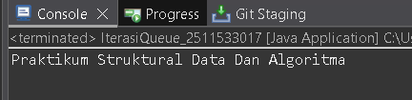

Tugas
- Queue_2511533017
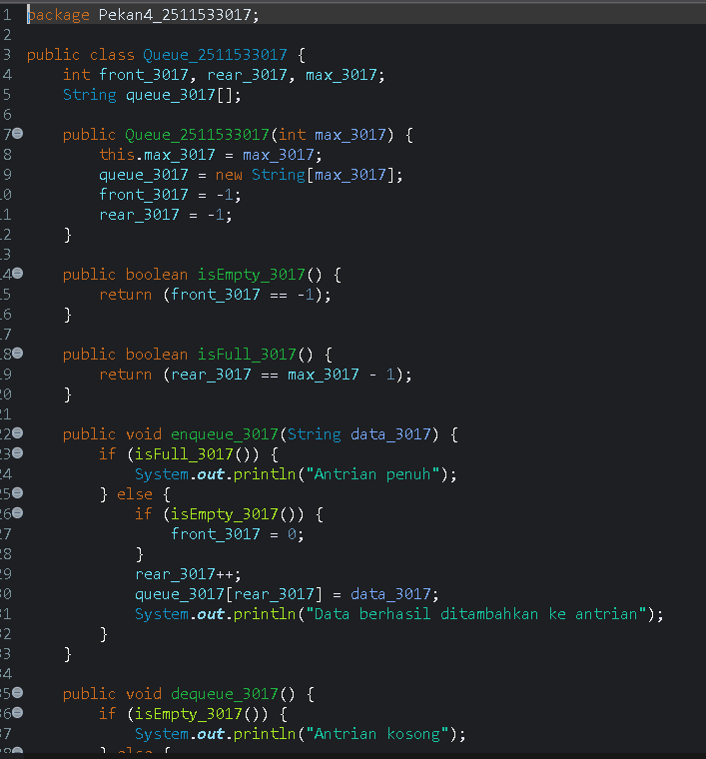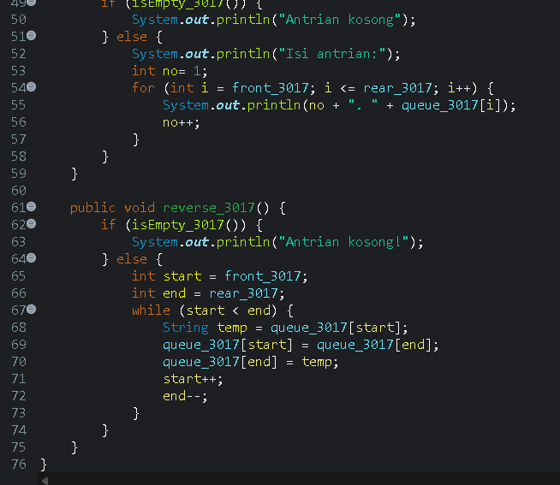

Pembahasan:
- int front_3017, rear_3017, max_3017; String queue_3017[]; → Mendeklarasikan variabel queue dan array sebagai tempat penyimpanan data.
- Queue_2511533017(int max_3017) → Constructor untuk menentukan kapasitas antrian.
- queue_3017 = new String[max_3017]; → Membuat array sesuai kapasitas yang ditentukan.
- front_3017 = -1; rear_3017 = -1; → Menandakan bahwa antrian awalnya kosong.
- isEmpty_3017() → Mengecek apakah antrian kosong (front = -1).
- isFull_3017() → Mengecek apakah antrian sudah penuh (rear = max - 1).
- enqueue_3017(String data_3017) → Method untuk menambahkan data ke antrian.
- Jika antrian kosong → front di-set ke 0, lalu rear bertambah dan data dimasukkan ke array.
- dequeue_3017() → Method untuk menghapus data dari bagian depan antrian.
- Jika hanya satu data → front dan rear dikembalikan ke -1, jika tidak maka front digeser.
- display_3017() → Menampilkan seluruh isi antrian dari depan ke belakang.
- reverse_3017() → Membalik urutan data dengan menukar elemen dari depan dan belakang.

- AntrianLoket_2511533017
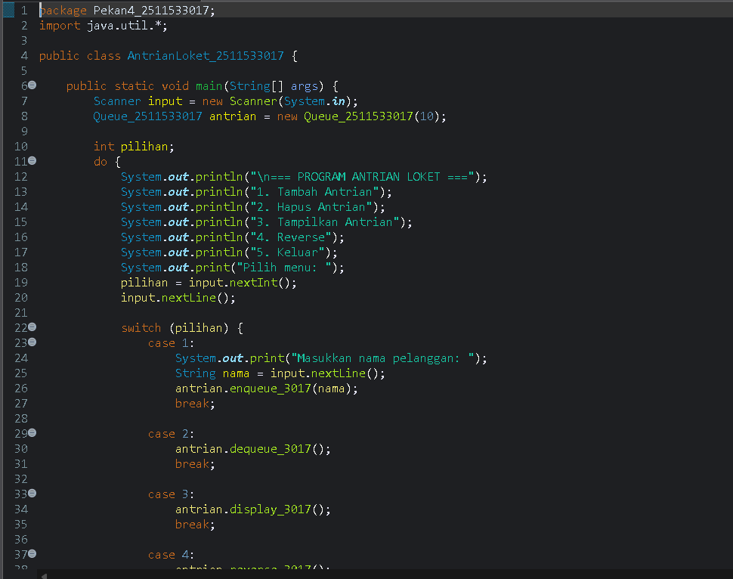
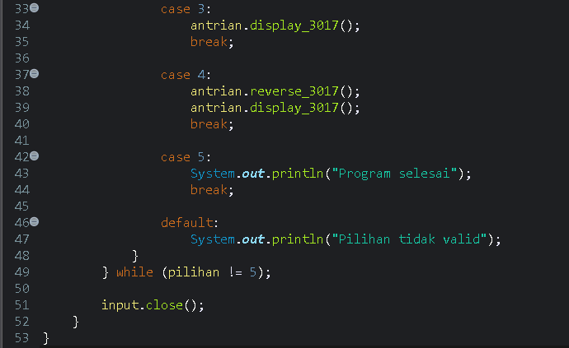

Pembahasan:
Queue_2511533017 antrian = new Queue_2511533017(10); → Membuat objek antrian dengan kapasitas maksimal 10 data untuk menyimpan nama pelanggan.
int pilihan; → Variabel untuk menyimpan pilihan menu dari pengguna.
do { ... } while (pilihan != 5); → Perulangan digunakan agar program terus berjalan dan menampilkan menu sampai pengguna memilih keluar.
System.out.println("=== PROGRAM ANTRIAN LOKET ==="); → Menampilkan daftar menu yang dapat dipilih oleh pengguna.
pilihan = input.nextInt(); → Mengambil input pilihan dari pengguna.
switch (pilihan) → Digunakan untuk menentukan aksi berdasarkan pilihan menu yang dipilih. case 1: → Digunakan untuk menambahkan data ke dalam antrian. antrian.enqueue_3017(nama); → Memasukkan nama pelanggan ke dalam antrian.
case 2: → Digunakan untuk menghapus data dari antrian. antrian.dequeue_3017(); → Menghapus data paling depan sesuai prinsip FIFO.

case 3: → Digunakan untuk menampilkan isi antrian.
antrian.display_3017(); → Menampilkan seluruh data yang ada dalam antrian. case 4: → Digunakan untuk membalik urutan antrian.
antrian.reverse_3017(); → Membalik urutan data dalam antrian, lalu ditampilkan. case 5: → Digunakan untuk keluar dari program.
System.out.println("Program selesai"); → Menampilkan pesan bahwa program telah selesai. default: → Menangani input yang tidak sesuai dengan menu.
System.out.println("Pilihan tidak valid!"); → Menampilkan pesan kesalahan jika input salah. Output:
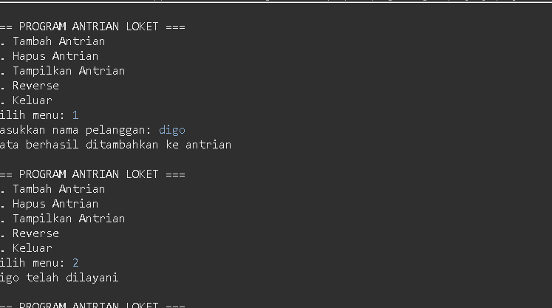

  - Kesimpulan
BAB III PENUTUP

Dari praktikum mengenai Queue, dapat disimpulkan bahwa Queue merupakan struktur data linier yang menggunakan prinsip FIFO (First In, First Out), di mana data yang pertama masuk akan menjadi data pertama yang keluar. Queue dapat direpresentasikan menggunakan beberapa cara, seperti array maupun LinkedList.
Operasi dasar seperti enqueue, dequeue, serta pengecekan kondisi antrian memiliki waktu eksekusi yang cepat (O(1)), sehingga efisien dalam pengelolaan data secara berurutan. Penerapan Queue pada praktikum ini, seperti pada sistem antrian loket, menunjukkan bahwa konsep ini banyak digunakan dalam berbagai situasi yang membutuhkan pengolahan data secara terstruktur. Selain itu, queue juga dapat dikembangkan dengan fitur tambahan seperti reverse data.
Dengan demikian, Queue tidak hanya penting untuk dipahami secara teori, tetapi juga memiliki manfaat dalam penyelesaian permasalahan nyata yang berkaitan dengan pengolahan data secara sistematis.

Saran
Sebaiknya dosen menyelenggarakan sesi pra-praktikum di kelas sebagai pengantar materi, agar mahasiswa memperoleh pemahaman awal yang lebih baik. Dengan demikian, potensi kepanikan atau kesalahan selama praktikum dapat diminimalkan. Disarankan agar materi praktikum dibagikan terlebih dahulu melalui platform iLearn, sehingga mahasiswa memiliki waktu yang cukup untuk mempelajari dan mempersiapkan diri sebelum pelaksanaan praktikum.

DAFTAR PUSTAKA
[1] Oracle, “Queue Interface (Java Platform SE Documentation),” [Online]. Available: https://docs.oracle.com/javase/8/docs/api/java/util/Queue.html

